SU KİRLİLİĞİ KONTROLÜ YÖNETMELİĞİ
Tanımlar (Sy1)
Derin deniz deşarjı: Yeterli arıtma kapasitesine sahip olduğu mühendislik çalışmaları ile tespit edilen alıcı ortamlarda denizin seyreltme ve doğal arıtma süreçlerinden faydalanmak amacıyla atık suların sahillerden belirli uzaklıklarda deniz dibine boru ve difüzörlerle deşarj edilmesini, Marmara için yeterli arıtma kapasitesini belgeleyen bir mühendislik hesabı yoktur. Bu nedenle derin deşarj yapılamaz
Su kalitesi kriterleri: Kullanım amaçlarının belirlenmiş olup olmadığına bakılmaksızın bütün su kaynaklarının dengeli ve sağlıklı ortamlar olarak muhafazası esasına göre, su kaynaklarının korunmasına ve kullanım planlanmasına temel teşkil etmek üzere, yapılmış veya yapılacak kullanım sınıflarına uygunluk açısından su kaynaklarından beklenen fiziksel, kimyasal ve biyolojik özellikleri,
İKİNCİ BÖLÜM İlkeler (Sy3)
g) (Değişik: RG-13/2/2008-26786) Ötrofik olduğu belirlenen veya ötrofikasyon riski olan doğal ve yapay göl, gölet, koy, körfez gibi hassas su alanlarına yapılacak deşarjlarda azot ve/veya fosfor gideriminin yapılması, Marmara’da yüksek oranda ötrofikasyon var. Bu nedenle evsel atıklarda ileri biyolojik arıtma, kimyasal atıklarda da denizin ekolojik dengesini bozmayacak şekilde belirlenen limitlere uyacak şekilde kimyasal arıtma yapılarak denize verilmeli.
j) (Ek: RG-13/2/2008-26786) Atık suların arıtılmadan alıcı ortama verilmesi yasak olup, arıtılmış atık suyun verileceği alıcı ortam için belirlenmiş kalite standartlarının olumsuz yönde etkilenmemesi

YÜZEYSEL SU KALİTESİ YÖNETİMİ YÖNETMELİĞİ
BİRİNCİ BÖLÜM
Amaç, Kapsam, Dayanak ve Tanımlar Amaç
MADDE 1 – (1) Bu Yönetmeliğin amacı, yüzeysel sular ile kıyı ve geçiş sularının biyolojik, kimyasal, fiziko-kimyasal ve hidromorfolojik kalitelerinin belirlenmesi, sınıflandırılması, su kalitesinin ve miktarının izlenmesi, bu suların kullanım maksatlarının sürdürülebilir kalkınma hedefleriyle uyumlu bir şekilde koruma kullanma dengesi de gözetilerek ortaya konulması, korunması ve iyi su durumuna ulaşılması için alınacak tedbirlere yönelik usul ve esasların belirlenmesidir.
Tanımlar ve kısaltmalar
MADDE 4 –
ö) Hassas su alanı: Ötrofik olduğu belirlenen veya gerekli tedbirler alınmazsa yakın gelecekte ötrofik hale gelebilecek su kaynakları, kıyı ve geçiş suları ile tedbir alınmaması halinde yüksek nitrat konsantrasyonları ihtiva edebilecek içme suyu temini maksatlı sular ve diğer sebeplerle daha ileri arıtma gerektiren suları,
İKİNCİ BÖLÜM
Genel Hükümler İlke ve esaslar
MADDE 5
b) Yüzeysel suların biyolojik, fiziko-kimyasal ve kimyasal açıdan kalitelerinin korunması maksadıyla her türlü atık ve artık, mevcut su kalite durumunu ve ekolojisini bozacak şekilde alıcı su ortamına bırakılamaz Alıcı ortamın ekolojik dengesinin korunması esas! Buna uyulmuyor.
ç) Atıksuların alıcı ortama deşarj standartlarının, alıcı ortamdaki çevresel kalite standartları dikkate alınarak belirlenmesi esastır. Marmara’ya yapılan hiçbir deşarjda, alıcı ortamın çevre kalite standart dikkate alınmıyor!
d) Hassas su alanlarına yapılacak deşarjlarda, bu alanlara özel olarak belirlenmiş çevresel hedeflere uyulması esastır. Marmara, yüksek ötrofikasyon oranı nedeniyle hassas bölge statüsünde. Ayrıca tüm kıyı şeridi 30.12.2021’de Resmi gazete’deki yönetmelik değişikliği ile hassas bölge ilan edildi.
Alıcı su ortamlarının korunması
MADDE 6 – (1) Alıcı ortama deşarj kriterleri, sınıflandırması yapılmış ve kalite standartları belirlenmiş olan yüzeysel su kütleleri ve bu su kütleleri ile etkileşim içerisinde bulunan evsel ve sanayi kirletici kaynakların bu alanlara olabilecek etkileri, alanın özümleme kapasitesi ve Bakanlıkça belirlenen çevresel kalite standartları göz önüne alınarak, ilgili kurum ve kuruluşlarca belirlenir Alanın özümleme kapasitesi dikkate alınmıyor. Bakanlık tarafından belirlenen çevresel kalite standardları nelerdir?
Hassas su alanları/bölgeler
MADDE 7 –
(1) Su kirliliği açısından hassas su alanları ile nitrata hassas su alanları Bakanlıkça belirlenir. Nitrata hassas bölgeler ise Gıda, Tarım ve Hayvancılık Bakanlığı ve Bakanlıkça müştereken belirlenir.
(2) Suların ekolojik ve kimyasal kalite durumlarını gösteren haritalar Bakanlıkça hazırlanır.
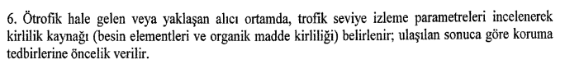
KENTSEL ATIKSU ARITIMI YÖNETMELİĞİ HASSAS VE AZ HASSAS SU ALANLARI TEBLİĞİ
Tanımlar
MADDE 3 – (1) Bu Tebliğde geçen;,
d) Hassas su alanı: Ötrofık olduğu belirlenen veya gerekli önlemler alınmazsa yakın gelecekte ötrofık hale gelebilecek doğal tatlı su gölleri, diğer tatlı su kaynakları, haliçler ve kıyı suları, önlem alınmaması halinde yüksek nitrat konsantrasyonları içerebilecek içme suyu temini amaçlanan yüzeysel tatlı sular ve diğer sebeplerle daha ileri arıtma gerektiren alanlarını,
İKİNCİ BÖLÜM
İlke ve Esaslar
Genel ilkeler
MADDE 4 – (1) Belirlenen hassas, az hassas, normal ve gri alanların yapılacak/yapılan izleme çalışmaları sonucuna göre dört yılda bir gözden geçirilmesi esastır.
(2) Bu alanlara yapılan kentsel atıksu deşarjlarında Kentsel Atıksu Arıtımı Yönetmeliği ile bu Tebliğ hükümlerine uyulması esastır.
(3) Hassas su alanlarının ve az hassas su alanlarının Kentsel Atıksu Arıtımı Yönetmeliğinin EK I’inde yer alan kriterlere göre belirlenmesi bu Tebliğin temel ilkesidir.

KENTSEL ATIKSU ARITIMI YÖNETMELİĞİ
İKİNCİ BÖLÜM
İlkeler ve Esaslar
Esaslar
Madde 5 — Bu Yönetmeliğin uygulanması için öngörülen esaslar aşağıda belirtilmiştir.

b) Az hassas su alanlarında çevrenin olumsuz yönde etkilenmemesi durumunda birincil arıtma, hassas su alanlarında ise ileri arıtma yönteminin kullanılması esastır. Marmara’daki tüm arıtmalar ileri arıtma olmak zorunda, ayrıca Marmara’ya termik santrallerin zehirli kimyasal içeren suları, arıtılmadan verilemez.
f) Her türlü katı atık, arıtma çamurları ve fosseptik çamurlarının alıcı su ortamlarına boşaltılmaları yasaktır. Marmara denizindeki çukurlara inşaat hafriyatı ve diğer atıklar dökülemez.

3) Ötrofikasyona maruz hassas alanlara yapılan boşaltımlarda, ilave olarak EK IV’de yer alan Tablo 2’de gösterilen şartlara da tabi olarak yapılır. Buna göre Marmara’ya sadece ileri biyolojik arıtım sonrası deşarj yapılabilir.
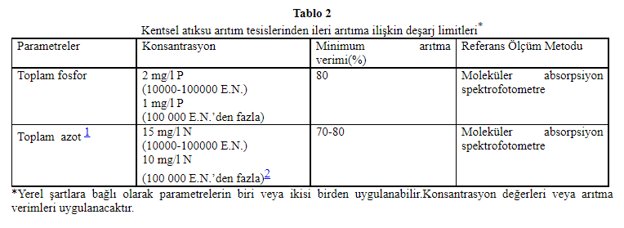
4) Alıcı ortamın kullanım planlarına göre bu ve diğer ilgili yönetmeliklerin hükümleri ile uyumlu olabilmesi için Bakanlıkça gerekli görülen yerler Tablo 1 ve/veya Tablo 2’de gösterilenlerden daha kısıtlayıcı olan şartlara tabi tutulabilir.
DÖRDÜNCÜ BÖLÜM
Hassas ve Az Hassas Su Alanları
Hassas su alanları
Madde 11 — Hassas su alanlarında uyulması gereken şartlar aşağıda belirtilmiştir.
a) Mahallin en büyük mülki amiri, 10000 E.N.’dan fazla toplama alanlarından hassas alanlara yapılacak tüm deşarjların Tablo 2’de belirtilen şartlara uyması için gerekli tedbirleri alır.
b) Bir hassas su alanı içinde yer alan tüm kentsel atıksu arıtma tesisleri toplamında kirlilik yükünün, ilgili idarelerce, toplam fosforda minimum %75 ve toplam azotta minimum %75 arıtma veriminin gösterilmesi durumunda alternatifli olarak, münferit arıtma tesisi için bu Yönetmeliğin 11 inci maddesinin (a) bendinde belirtilen şartlar uygulanmaz.

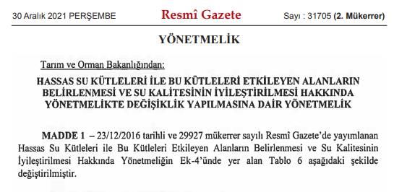
- Marmara Havzası’nda boğazlar dâhil olmak üzere bütün kıyı suları 30.12.2021 tarih ve 31705 (2. Mükerrer) sayılı Resmî Gazete’de yayımlanarak yürürlüğe giren Hassas Su Kütleleri ile Bu Kütleleri Etkileyen Alanların Belirlenmesi ve Su Kalitesinin İyileştirilmesi Hakkında Yönetmelik’te Değişiklik Yapılmasına Dair Yönetmelik kapsamında “hassas su kütlesi” olarak ilan edilmiştir. Ayrıca bahse konu yönetmelikte bu kıyı sularına drene olan tüm sular da “Hassas su kütlesinin drenaj alanı ile bu su kütlesinin membasında bulunan ve hassas su kütlesinde baskı oluşturarak su kalite hedeflerinin sağlanamamasına sebep olan kentsel atıksu drenaj alanları” olarak tanımlanan “kentsel hassas alan” olarak ilan edilmiştir.

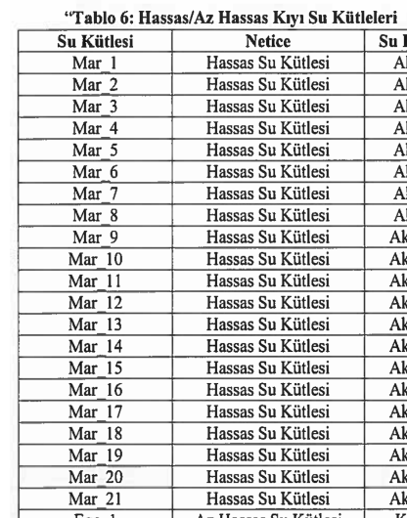
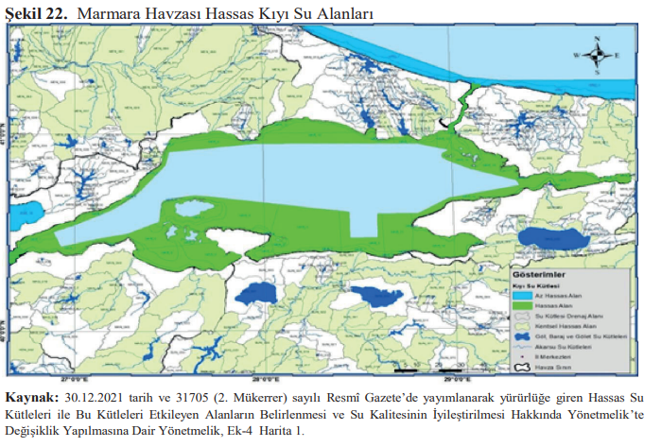
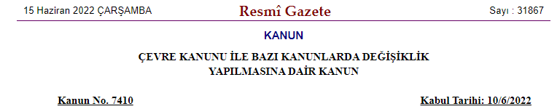

MADDE 8- 2872 sayılı Kanuna aşağıdaki ek madde eklenmiştir.
“EK MADDE 16- Boğazlar ve Susurluk Havzası dâhil Marmara Denizi Hidrolojik Havzası’nda ve bu Havza’da yer alan illerden İstanbul, Bursa ve Kocaeli illerinin tamamında, büyükşehir, il ve ilçe belediyeleri bu maddenin yürürlüğe girdiği tarihten itibaren 6 ay içinde iş termin planlarını Bakanlığa sunmak ve 3 yıl sonunda da ileri atıksu arıtma tesislerini kurup işletmeye almak zorundadır.
Birinci fıkrada belirtilen sınırlar içerisindeki büyükşehir, il ve ilçe belediyeleri 11 inci maddenin altıncı fıkrasında belirtilen atıksu gelirlerinin yarısını birinci fıkrada belirtilen ileri atıksu arıtma tesislerinin kurulması ve işletilmesinde bu tesisler kurulana kadar kullanılmak üzere ayırmak zorundadır. Ayrılan bu gelirler bu maddede belirtilen amaç dışında kullanılamaz.”

